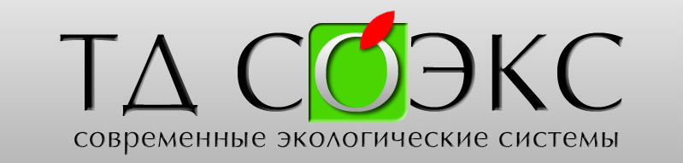

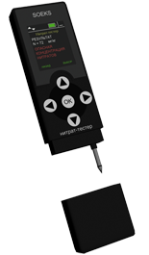
Нитрат-тестер SOEKS – модель 2011 года.
- тонкий прорезиненный корпус;
- яркий цветной дисплей;
- 2 языка меню и инструкции: русский/английский
- работает от батареек и от аккумуляторов типа ААА
Нитрат-тестер SOEKS предназначен для экспресс-анализа содержания нитратов в свежих овощах и фруктах.

Оптовая цена от 20 штук - 3400 руб, от 60 штук – 3100 руб. за шт.
Единая розничная цена 5290 руб

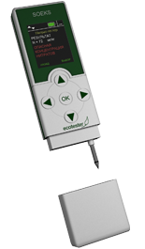
Экотестер SOEKS – новинка 2011 года. Не имеет аналогов!
- функция нитрат-тестера и индикатора радиоактивности;
- яркий цветной дисплей;
- 2 языка меню и инструкции: русский/английский
- работает от батареек и от аккумуляторов типа ААА
Экотестер SOEKS предназначен для экспресс-анализа содержания нитратов в свежих овощах и фруктах, а также для оценки уровня радиоактивного фона и обнаружения предметов, продуктов питания, строительных материалов, зараженных радиоактивными элементами.

Оптовая цена от 20 штук - 6000 руб, от 100 штук – 5000 руб. за шт.
Единая розничная цена 7800 руб

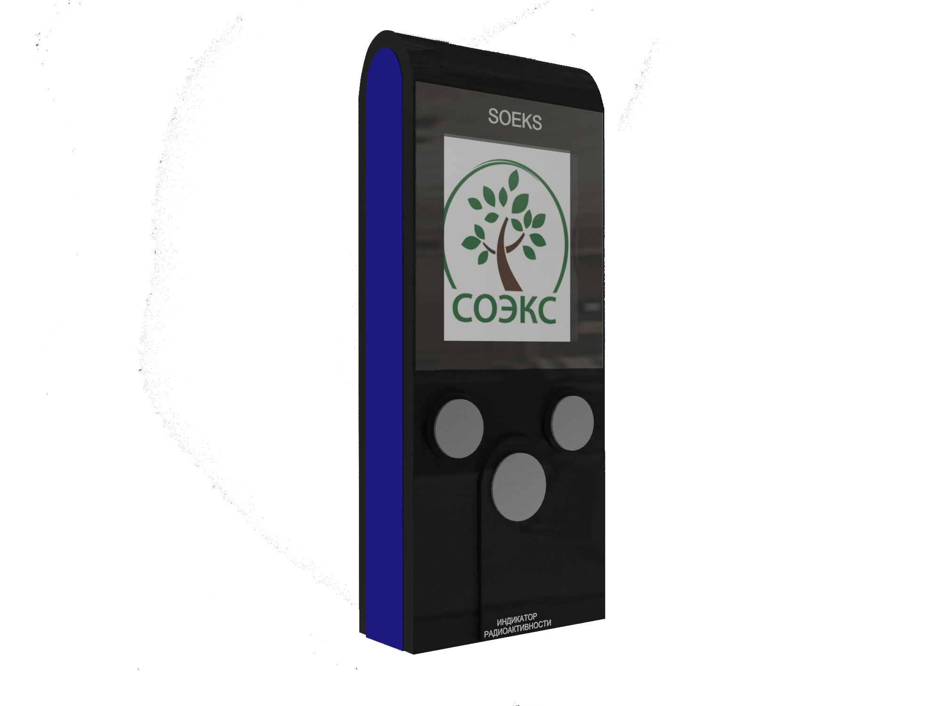
Дозиметр SOEKS – новинка 2011 год
- функция индикатора радиоактивности;
- яркий цветной дисплей;
- 2 языка меню и инструкции: русский/английский
- работает от батареек и от аккумуляторов типа ААА
Дозиметр SOEKS предназначен для оценки уровня радиоактивного фона и обнаружения предметов, продуктов питания, строительных материалов зараженных радиоактивными элементами.

Оптовая цена от 20 штук- 5000 руб за шт., от 100 штук – 4250 руб. за шт.
Единая розничная цена 5900 руб

www.soeks.ru

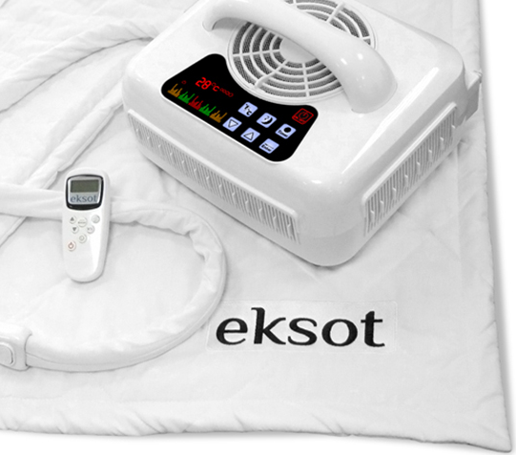
Микроклиматическая система «Эксот» - кондиционер-обогреватель для постели!
- обеспечивает комфортную температуру поверхности постели в диапазоне 18-48°С;
- работает на основе водного кондиционирования: не гененрирует электромагнитных полей;
- минимальное энергопотребление;
- цветной дисплей, сенсорное управление, ПДУ, таймер

Розничная цена 7900/8900 рублей
Опт: от 2 штук – 6500/7000 рублей
www.eksot.ru

